Sarcelles: une fillette grièvement blessée en tombant dans une bouche d'égoût
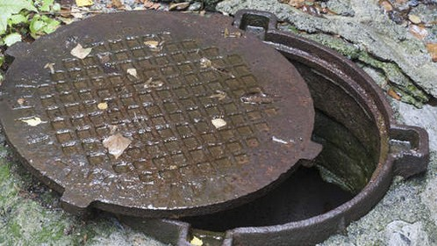
La scène s'est produite dimanche à Sarcelles, dans le Val d'Oise.
Une fillette, âgée de 9 ans, jouait à chat au parc des Près-sous-la-Ville avec sa cousine, lorsqu'elle est tombée dans une bouche d'égoût.
La victime a crié de toutes ses forces, alertant ses grands-parents qui lui ont porté secours et qui l'ont transporté à l'hôpital.
L'enfant souffre d’une fracture ouverte au pied, pour laquelle elle a été opérée lundi. Blessée également à la tête, elle a subi une légère hémorragie interne sans gravité, et a reçu deux points de suture à la nuque.
La grand-mère a porté plainte contre la mairie pour blessures involontaires.
"C’est très sérieux, la petite a été grièvement blessée, mais la mairie n’y est pour rien. Il s’agit d’une bouche d’égout qui appartient au conseil départemental. C’est un réseau qui dépend de la D 316 qui passe à côté du parc." a indiqué le maire de la ville
Depuis le trou a été protégé par des barrières dès le dimanche soir et scellé avec du ciment.

